2.2 现代CPU的硬件模块
尽管现代 CPU 依然沿用冯·诺依曼架构的核心思想，但经过数十年的演进，其内部物理结构已变得极其复杂。因为内存不属于CPU内部结构，现代CPU主要分为4个硬件组成部分，分别是高速缓存、控制单元、运算单元、寄存器。
控制单元是 CPU 中最复杂的部分，主要负责调度和协调其他各个组件的运行。它精密地掌控着指令的流水线调度工作，这涵盖了分支预测、高速缓存读写、指令读取与解码、指令的调度与发射、乱序执行以及最终更新寄存器等一系列极其复杂的微观流程。此外，控制单元还负责处理 CPU 运行过程中可能出现的各种异常情况，以确保整个计算系统的稳定与连贯。
在控制单元的统筹下，运算单元则承担了具体的计算与执行任务。运算单元内部包含了大量的运算器，用于处理逻辑运算、分支跳转以及内存的交互。具体而言，算术逻辑单元（ALU）专门负责整数的加减乘除和位运算；浮点单元（FPU）专注于处理浮点数运算；向量单元（SIMD）则负责高效的向量数据处理。对于程序控制流，分支单元负责进行分支判断，特别是在支持分支预测的现代 CPU 中，它还需要负责更新分支预测缓存，并在预测错误时执行复杂的回滚操作。同时，内存单元专门负责数据的读写工作，即从缓存中读取所需数据，或将计算结果写回缓存。
为了打破运算速度与内存访问速度之间的壁垒，高速缓存（Cache）发挥着至关重要的缓冲作用。它主要用于保存内存中最为频繁使用的程序指令和数据，从而避免了 CPU 每次执行任务都要去读取慢速的主存，极大地降低了数据读写的延迟。现代 CPU 通常会采用 2 到 3 级的多级缓存架构，这种设计遵循一个物理规律：距离 CPU 核心越近的缓存，其数据访问速度越快，但受限于芯片面积，其存储容量也相应更低。
在计算的最前线，寄存器提供了速度最快的数据驻留场所，用于保存运行时的临时数据以及 CPU 自身的一些关键状态值。其中，通用寄存器被广泛用于存储局部的临时变量、函数传参以及返回值等程序运行数据。除此之外，还有负责追踪程序执行进度的专用寄存器：程序计数器（PC）负责存储下一条将要执行的指令地址；指令指针（IP）用于记录当前正在执行的指令地址；而堆栈指针（SP）则时刻存储着当前函数调用栈的地址位置。这些组件各司其职，共同支撑起了现代处理器的极速运转。
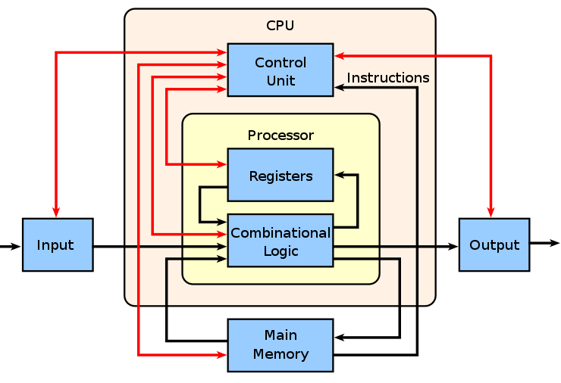
图 2 现代CPU的硬件模块
[https://www.cnblogs.com/Jcloud/p/17918297.html]
无论是经典的冯·诺依曼架构，还是当今高度复杂的片上系统（SoC），处理器的本质都在于通过底层的物理硬件来执行上层的软件指令。在此过程中，指令集架构（Instruction Set Architecture, ISA）作为软硬件之间沟通的唯一桥梁，决定了处理器的软件生态与分类逻辑；而上述处理器内部的高速缓存、控制单元、运算单元与寄存器等物理模块，则负责这些指令的具体调度与落地执行。
当前市场上主流的 CPU 架构——如 x86、ARM 以及以 RISC-V 为代表的国产架构，其本质上是基于指令集架构的不同来划分的。不同的指令集设计理念不仅决定了底层硬件的电路复杂度和功耗表现，也直接划定了其适用的软件环境：例如基于复杂指令集（CISC）的 x86 架构主导了桌面与服务器的庞大软件生态；基于精简指令集（RISC）的 ARM 架构则高度契合了移动终端对低功耗的严苛要求；而新兴的开源 RISC-V 架构则凭借极高的模块化与定制灵活性，成为当前国产架构寻求底层技术独立与破局的重要探索方向。以下将分别介绍这三大典型架构的发展脉络与技术取舍。

[预计缩短篇幅并入2.2]2.4 典型CPU架构与性能的演进

2.4.1 主流架构
x86架构作为通用计算与高性能计算的基础平台，其设计基于复杂指令集（CISC）。在现代微架构中，x86处理器通过硬件解码器将复杂指令动态转换为类似精简指令集（RISC）的微操作（uOp），从而提升流水线执行效率并简化后端逻辑。其核心优势在于具备极高的单核与多核绝对算力，且经过数十年发展，积累了完备的高性能桌面与企业级服务器软件生态，具有极强的向后兼容性。然而，由于需要兼容大量的历史指令，其复杂的解码机制也导致了较高的硬件开销与功耗。在强调轻薄设计与长续航的设备中，x86架构的能效比提升正面临物理与架构层面的限制。
相比之下，ARM架构原生采用精简指令集（RISC）设计，通过单一周期执行、规整的寄存器调度与精简的指令结构，显著降低了处理器的静态与动态功耗。凭借优异的能效表现，ARM架构在智能手机、平板电脑及各类嵌入式设备市场占据了主导地位，高度契合移动终端对散热与续航的严格要求。其局限性主要在于，进入传统大规模计算与通用服务器领域的时间相对较晚，在处理复杂的高负载任务时，单核极限算力相对受限；同时，其大型企业级应用生态的成熟度与完善度仍需较长时间的建设与积累。
国产架构的演进是在地缘政治和供应链封锁的特定背景下展开的。当前，中国芯片企业一方面在极限挖掘现有授权架构的底层潜力，另一方面已将战略重心大规模押注于开源、免版税的RISC-V架构。国产架构的显著优势在于能够借助开源指令集寻求底层技术层面的主权独立，从根本上降低授权风险；同时，RISC-V具备极高的模块化和定制灵活性，允许厂商针对特定工作负载（如AI推理、物联网数据处理）添加自定义加速指令。其现阶段的劣势在于，受限于先进制造工艺节点的获取限制，单芯片的绝对物理性能指标受到一定制约。为此，国产阵营正高度依赖先进封装、超大规模集群计算、高速芯片间互连等系统级创新手段，试图从系统架构层面弥补单点制造工艺上的客观差距。

2.4.2 各架构代表产品与演进脉络

2.4.2.1 x86阵营：英特尔与超威半导体
作为x86架构的主要代表企业，英特尔为应对功耗限制及ARM架构在个人计算市场的竞争，对其微架构进行了重大调整。自第十二代处理器起，英特尔引入了混合架构（Hybrid Architecture），将处理高负载单线程任务的性能核（P-core）与处理后台及多线程任务的能效核（E-core）相结合，以优化计算性能与功耗的平衡。在数据中心与企业级市场，英特尔在第四至第六代至强处理器中集成了高级矩阵扩展（AMX）等人工智能加速单元，在无需额外部署独立计算卡的前提下，显著提升了通用处理器在深度学习推理及中小规模训练任务中的数据吞吐量。在制造工艺方面，英特尔正在执行“四年五个节点”的制程演进路线，计划从Intel 7节点逐步过渡，并于2025年后推出基于Intel 18A节点的下一代处理器。英特尔代表性产品包括：具备24核心与32线程的消费级桌面处理器酷睿i9-14900K；面向移动端、集成神经网络处理单元（NPU）以支持本地AI任务的酷睿Ultra 200V系列（Lunar Lake）；以及面向数据中心的大规模多核心处理器至强铂金8180。为适应2026年AI PC与高性能计算需求，英特尔已于CES 2026推出基于Intel 18A工艺的Core Ultra Series 3处理器，代表性产品新增面向高端移动工作站的Core Ultra 9 290HX Plus系列（混合架构，集成更强NPU与Arc图形），以及桌面旗舰Core Ultra 9 285K（24核，最高睿频5.7 GHz），进一步强化了混合核（P-core/E-core/LPE-core）与AI加速能力。
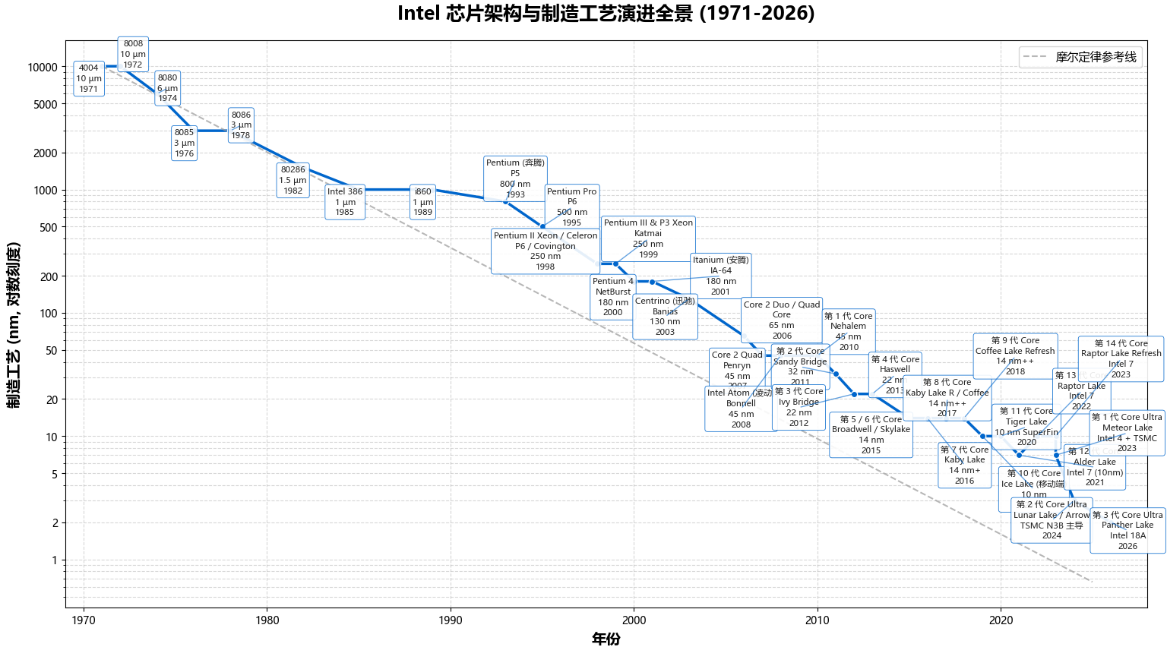
图 8 Intel芯片架构与制造工艺演进全景（1971-2026）
同为x86架构的主要企业，超威半导体（AMD）的核心技术路线主要基于芯粒（Chiplet）架构与Zen微架构的演进。通过将传统的大尺寸单片处理器拆分为负责计算的逻辑芯粒与负责数据调度的输入输出芯粒，AMD降低了先进制程下大面积芯片良率受限的风险，以较低的制造成本实现了多核心的高密度集成。近年来，AMD引入了3D V-Cache（垂直缓存堆叠）技术，在计算芯粒上方直接封装大容量SRAM，缩短了数据传输延迟，提升了依赖内存访问的工作负载效率。其Zen 5微架构重新设计了前端取指与译码模块，支持双取指路径及完整的AVX-512矢量指令集，提高了单核数据吞吐量。在制造工艺方面，AMD依托台积电的代工体系，产品线正从7纳米、5纳米向3纳米节点过渡。代表性产品包括：基于Zen 5架构、CPU 核心的处理器工艺采用TSMC 4nm FinFET的16核32线程桌面处理器锐龙9 9950X；以及面向云计算数据中心、单路具备128至192核并行计算能力的第五代EPYC处理器。
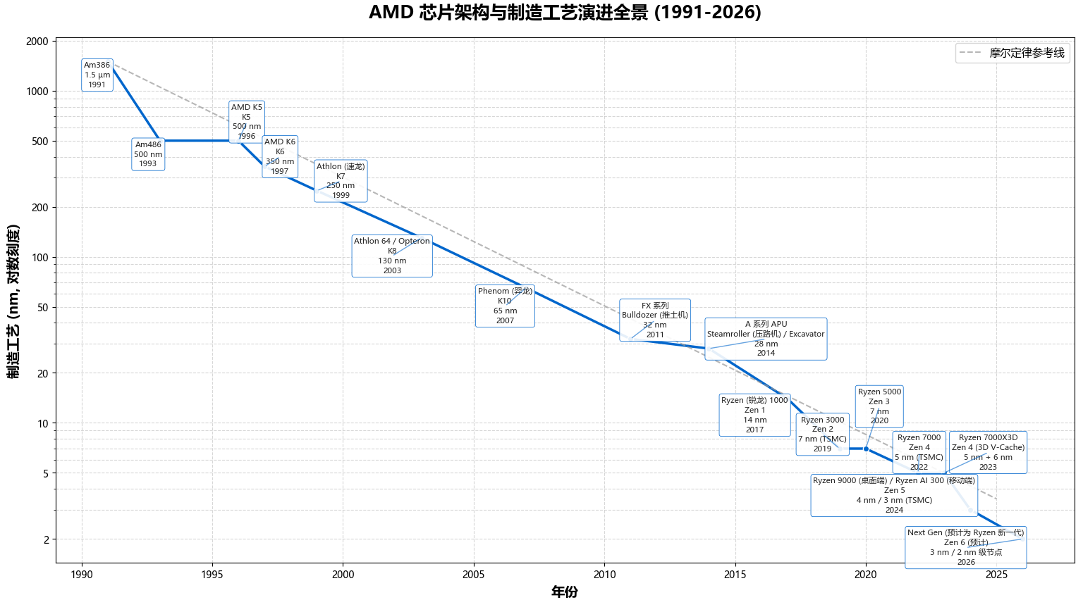
图 9 AMD芯片架构与制造工艺演进全景（1991-2026）

2.4.2.2 移动端与低功耗架构：ARM、苹果与高通
在移动端与低功耗领域，ARM公司主要作为架构IP授权方，不直接参与芯片制造。
苹果（Apple）基于ARM架构指令集授权，采取了高度定制化的设计策略。苹果处理器通过拓宽超标量执行流水线、引入新一代“super core”高性能核心并大幅增加片上缓存容量，进一步提升了单核指令吞吐率（IPC）。架构方面，苹果继续采用统一内存架构（UMA），使CPU、GPU及NPU等计算单元共享高带宽内存池，降低了数据传输延迟与系统功耗，促进了软硬件系统的垂直整合。基于此架构，苹果M系列芯片在移动端维持了性能优势，并在Mac个人电脑产品线中完成了对x86处理器的全面替代，在低功耗及被动散热条件下实现了接近甚至超越传统桌面处理器的运算性能。在制造工艺上，苹果依托台积电的先进制程，代表产品包括基于先进3纳米工艺的M3桌面级芯片与A17系列移动端芯片、全面采用Armv9架构指令集的M4系列处理器，以及2026年3月发布的M5系列处理器（M5基础版10核CPU/最高10核GPU，M5 Pro/Max最高18核CPU含6个super core 和 12个性能核、最高40核GPU，统一内存带宽最高达614 GB/s）。
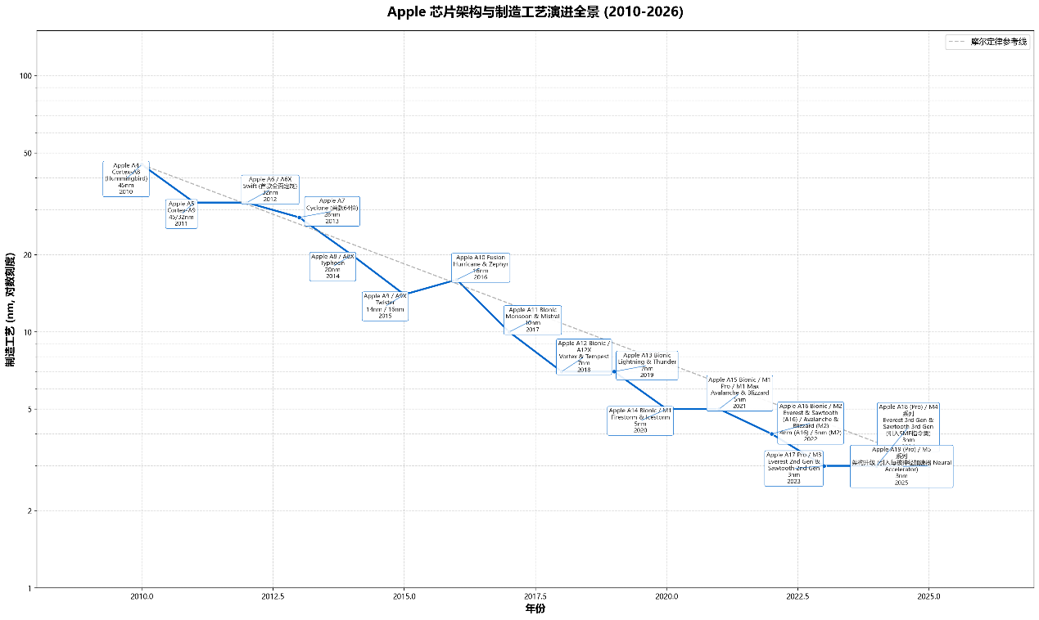
图 10 Apple芯片架构与制造工艺演进全景（2010-2026）
高通（Qualcomm）依靠集成基带技术与骁龙（Snapdragon）系统级芯片（SoC）在移动设备生态中占据主要市场份额。前期高通主要采用ARM的Cortex公版核心，近期通过收购Nuvia公司，转向自研的Oryon CPU架构。此技术路线的调整旨在提升计算性能，以进入“Windows on ARM”个人电脑市场并与x86架构产品展开竞争。当前，高通芯片高度集成了定制的Adreno图形处理器与Hexagon神经网络处理器，侧重于提升端侧人工智能处理能力。其旗舰芯片采用台积电4纳米或3纳米工艺，代表性产品包括面向Windows个人电脑的骁龙X Elite等系列处理器，在多核并发计算与NPU算力指标上均有显著提升。2025–2026年，高通进一步推出骁龙X2 Elite / X2 Elite Extreme系列（基于第3代Oryon CPU，最高18核，NPU算力达80 TOPS以上）以及面向主流市场的X2 Plus系列，在单核性能、能效比和AI处理能力上较X Elite实现显著跃升，成为Windows on ARM生态中最新一代高性能移动处理器代表。
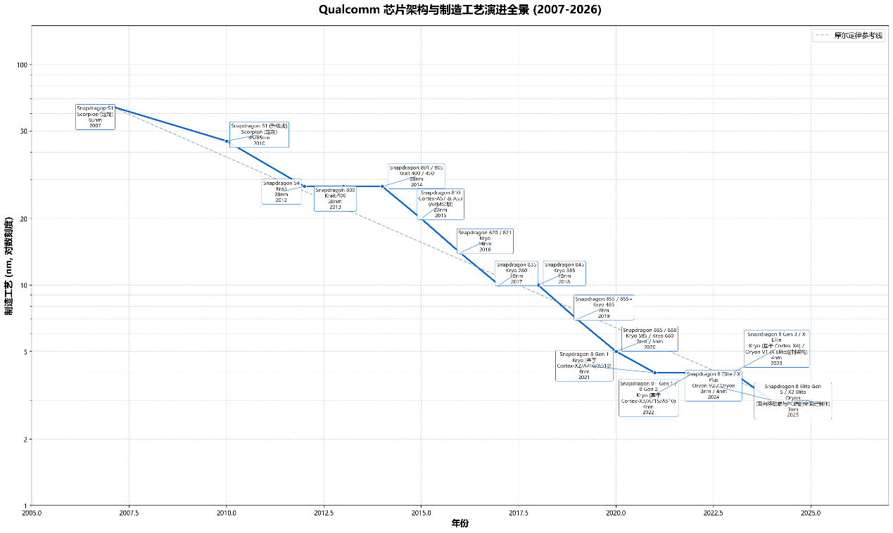
图 11 Qualcomm芯片架构与制造工艺演进全景（2007-2026）

2.4.2.3国产架构探索：华为与阿里平头哥
在国产架构的独立探索进程中，华为（Huawei / HiSilicon）采取了以应对供应链限制为导向的双线并行策略。在功耗敏感的物联网与智能终端领域，华为逐步引入开源RISC-V架构，以降低技术授权受限的风险。其代表产品为基于32位RISC-V架构的Hi3861微控制器，该芯片主频为160MHz，凭借精简设计与低功耗特性，已应用于搭载HarmonyOS的智能家居与物联网节点设备。
在对绝对算力要求较高的人工智能与通用计算领域（如Ascend昇腾与Kunpeng鲲鹏系列），受限于先进制程的物理瓶颈，华为采取了系统级集群扩展的发展路径。通过底层协议重构与集群计算技术，华为将大量计算芯片高速互连组成Atlas 950 SuperPoD等计算集群，通过系统级并行算力弥补单芯片工艺的局限。为支撑大规模数据交互，华为开发了专有的高带宽内存技术（HiBL 1.0用于推理场景，HiZQ 2.0用于训练/解码场景）及高速芯片间互连协议（LingQu/UnifiedBus 2.0）。此外，华为在硬件层面支持自研的低精度数据格式（HiF8、HiF4以及FP8/MXFP8/MXFP4），在保障模型精度的前提下显著提升了大模型训练与推理的内存吞吐量。其代表产品包括已于2026年第一季度正式商用的昇腾950PR系列AI计算卡（Atlas 350加速卡，配备HiBL 1.0自研HBM，支持2 TB/s互连带宽），以及计划于2026年推出的昇腾950DT系列（HiZQ 2.0，144 GB高带宽内存）和具备最高192核规格的鲲鹏950服务器处理器（高性能版96核/192线程、高密度版192核/384线程）。
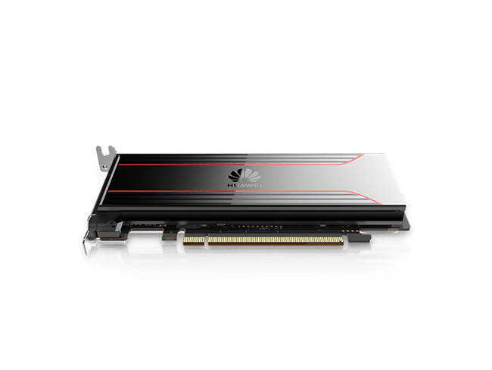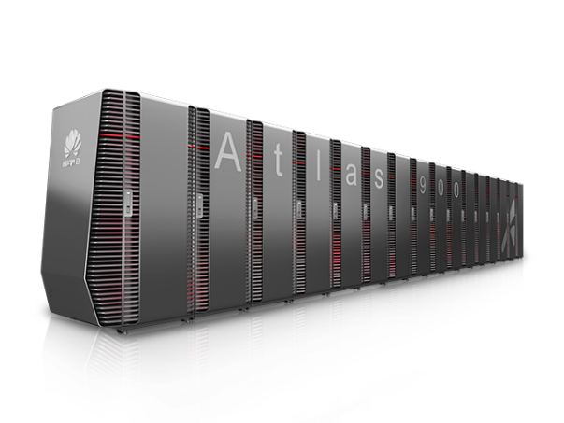
图 12 华为Atlas 300I Pro 推理卡（140 TOPS INT8 / 70 TFLOPS FP16）（左）与Atlas 900 AI 集群（右）
阿里平头哥（Alibaba T-Head）是高性能RISC-V架构领域的主要参与者与推动者。其技术演进路线从低功耗物联网芯片逐步向高复杂度数据中心级处理器延伸，验证了RISC-V架构在复杂应用场景下的可行性。为提升核心计算能力，平头哥在其高端微架构中引入了乱序执行引擎、多发射流水线机制、硬件级缓存一致性协议以及定制的矩阵扩展计算单元。这些微架构设计使RISC-V指令集能够应用于对算力要求较高的高性能计算（HPC）与人工智能（Agentic AI）工作流中。在软件生态建设方面，平头哥完成了Android 10等复杂操作系统向RISC-V架构的底层移植。在制造工艺上，其先进的服务器级试验芯片已采用5纳米级别制程。代表性产品包括具备十二级乱序超标量流水线、主频达2.5GHz的64位处理器玄铁C910，以及采用5纳米制程、主频达3.2GHz、专为大模型推理优化的玄铁C950处理器，在处理密集型AI任务时具备较高的吞吐性能。

